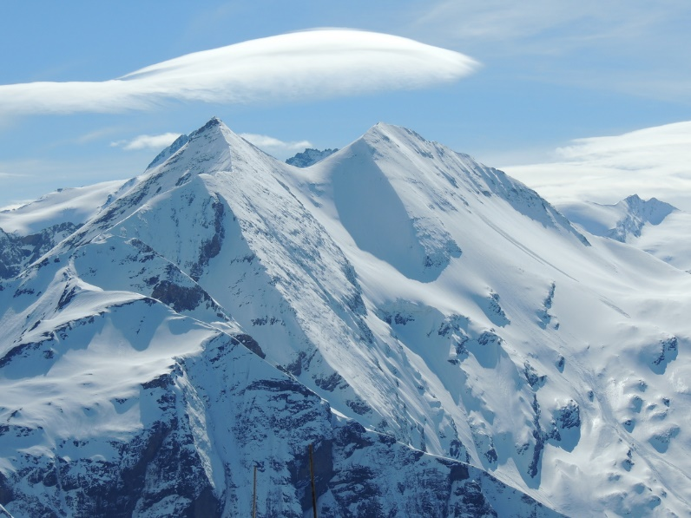
Hoe vind ik geluk?
Tijdens de wintermaanden gaan veel mensen op wintersport. Als je wilt skiën heb je twee dingen nodig: bergen en sneeuw. Je gaat met een skilift naar de top van de berg om er vervolgens met snelheid vanaf te suizen. Jezus gaat ook vaker een berg op. We mogen rustig aannemen dat Hij dat te voet deed. Ook zoeft Hij niet direct naar beneden. Eenmaal boven gaat Hij zitten en laat zijn gedachten dwalen naar omhoog, naar zijn Vader en afdalen naar de aarde, naar de mensen. Laten ook wij eens even op de berg van het moment verblijven en het volgende overdenken.
Bestaan er van die gelukkige mensen die precies bereikt hebben wat ze wilden? Die een partner hebben met wie ze blij zijn en kinderen met wie het goed gaat? Die zich in hun baan kunnen ontwikkelen en op hun werkplek het naar hun zin hebben? Die in een huis wonen, in een straat, in een stad of dorp, waar ze zich thuis voelen? Mensen die genoeg geld hebben om van te leven en om leuke dingen te doen? Wie van u herkent zich in zo iemand? Waarschijnlijk herkent u zich in een deel of een klein deel ervan. De meeste mensen ervaren op een of meer terreinen een tekort.
We zijn allemaal mensen op zoek naar geluk en naastenliefde. Waar kunnen wij geluk en naastenliefde vinden? Door ons niet meer en beter te voelen dan een ander, door geen leugens te spreken, maar naar rechtvaardigheid te zoeken. Dat geeft rust aan onze ziel. De weg daarnaar toe gaat via onze medemensen. We hebben onze naaste nodig om naar God toe te groeien. En op Hem, op God, mogen we ons in alle eenvoud beroemen. We staan aan het begin van een nieuw jaar, laten we dit jaar samen op weg gaan om elkaar regelmatig geluk te bezorgen, door elkaar vaker te ontmoeten. In die zin:
Een gezegend en gelukkig Nieuwjaar

Pastoor Jan Geilen

